EXPONENCIÁLNA FUNKCIA

EXPONENCIÁLNA FUNKCIA je funkcia daná predpisom ........................................................

* + 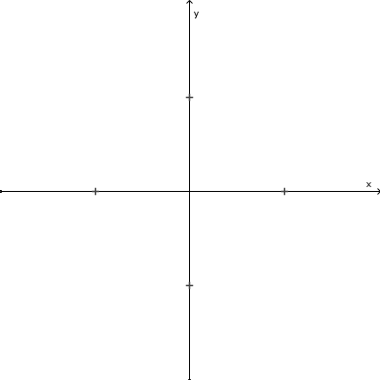 »

vlastnosti: vlastnosti:

LOGARITMICKÁ FUNKCIA

LOGARITMICKÁ FUNKCIA je funkcia daná predpisom ........................................................

* +  »

vlastnosti: vlastnosti: